ПОРЯДОК
подачи заявления на участие в государственной итоговой аттестации
по образовательным программам основного общего образования через информационную систему образовательных услуг «Виртуальная школа»

- Подать заявление на участие в государственной итоговой аттестации по образовательным программам основного общего образования (далее – ГИА) через информационную систему образовательных услуг «Виртуальная школа» могут родители (законные представители) обучающихся 9 классов общеобразовательных организаций Орловской области, имеющие подтвержденную учетную запись на Едином портале государственных услуг.
- Перед подачей заявления необходимо ознакомиться с настоящим порядком и подготовить электронную копию заполненного заявления
на участие в ГИА (далее – заявление). Согласие на обработку персональных данных (далее – согласие) подается в оригинале в образовательную организацию. Формы заявления и согласия необходимо скачать с сайта бюджетного учреждения Орловской области «Региональный центр оценки качества образования» www.orcoko.ru в разделе ГИА-9/ОГЭ, ГВЭ. Заявление заполняется участником ГИА.
3. Для подачи заявления необходимо:
3.1. Зайти в информационную систему образовательных услуг «Виртуальная школа» https://uslugi.vsopen.ru/, нажать на кнопку «Вход
в личный кабинет».

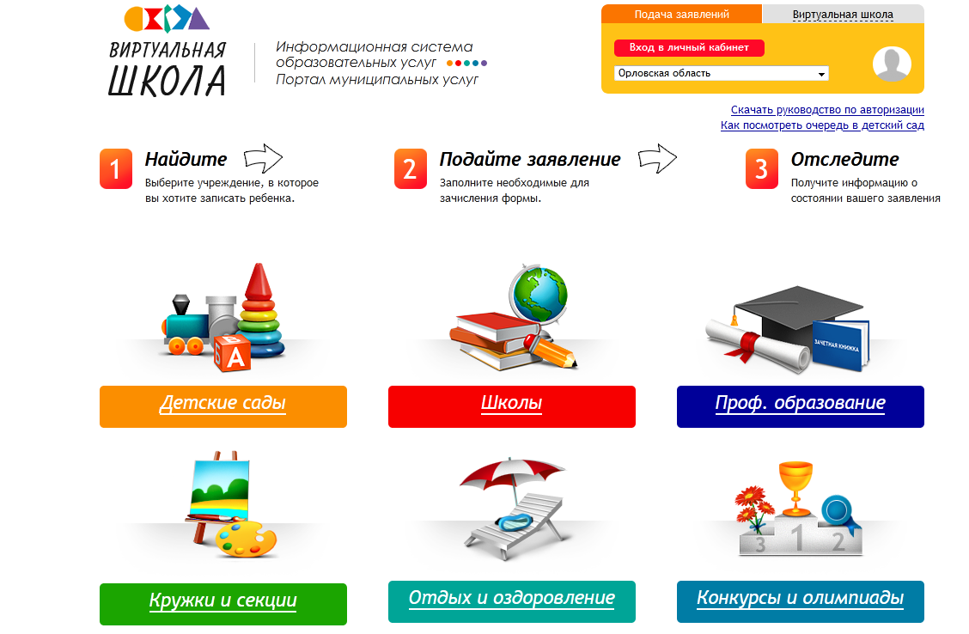

3.2. Ввести логин и пароль Единого портала государственных услуг, нажать на кнопку «Войти» и предоставить доступ к своим данным.

3.3. На открывшейся странице перейти в раздел «Школы».

3.4. На открывшейся странице в списке образовательных учреждений через поисковую строку выбрать образовательную организацию, в которой обучается ребенок (подопечный). Например, школа № 25 г. Орла.
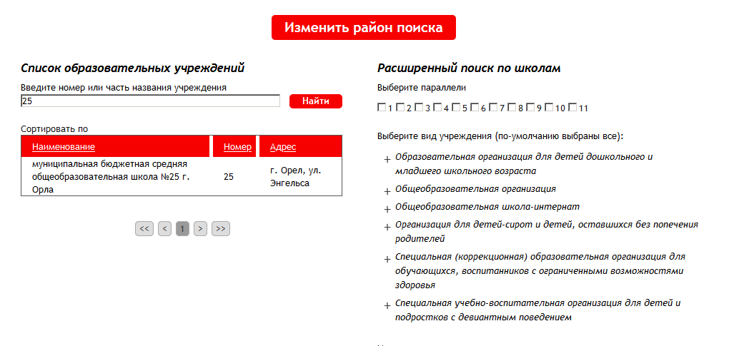

3.5. На открывшейся странице нажать кнопку «Подать заявление».

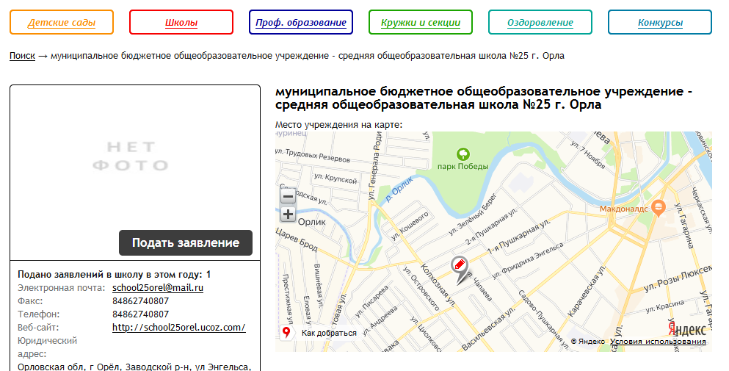

3.6. На открывшейся странице в строке «Тип заявления»
из выпадающего списка выбрать «В свободной форме» и нажать кнопку «Следующий шаг».

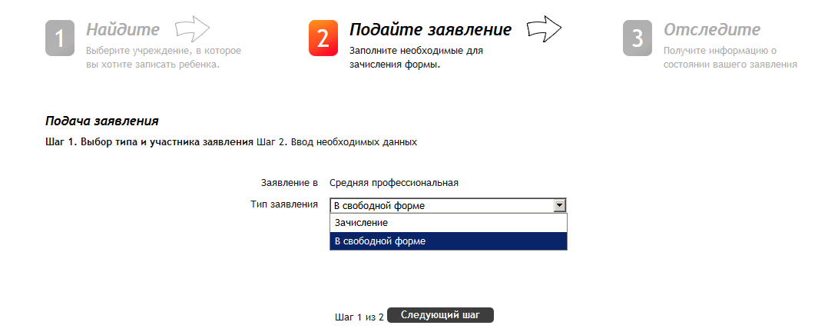

3.7. На открывшейся странице в поле «Тип заявления» из выпадающего списка выбрать «Заявление на ОГЭ» или «Заявление на ГВЭ-9»;
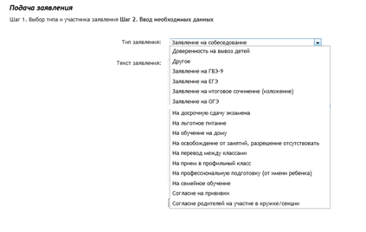
В поле «Текст заявления» необходимо указать школу, в которой обучается ребенок (подопечный).

3.8. В поле «Документы для заявления», нажав на кнопку «Обзор», прикрепить электронную копию заполненного заявления.
В появившемся окне выбрать изображение заявления и нажать на кнопку «Открыть».
После загрузки заявления поставить галочку в полях «Оповещать
об изменениях заявления по E-mail» и «Я ознакомлен с Уставом образовательной организации,…» и нажать на кнопку «Создать заявление».
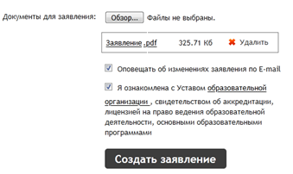

3.9. В открывшемся окне подтвердить подачу заявления, нажав
на кнопку «Подтверждаю».

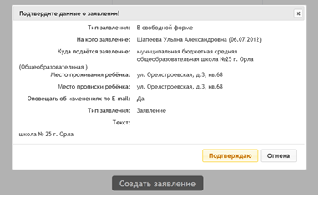
3.10. После подтверждения открывается страница с данными заявления, статус которого примет значение «Ожидает рассмотрения». После получения пакета документов статус заявления меняется на «Принято
на рассмотрение», а затем – «Зачислено в очередь».
Заявление рассматривается в течение 5 рабочих дней с момента выставления статуса «Зачислено в очередь».
3.11. В случае предоставления корректно заполненного заявления
статус заявления примет значение «Удовлетворено». Это значит, что Ваш ребенок зарегистрирован на участие в ГИА.
3.12. Статус заявления примет значение «Корректировка»
в случаях предоставления некорректно заполненного заявления.
В комментариях к заявлению оператор напишет, какие коррективы Вам необходимо внести.
3.13. Статус заявления примет значение «Отклонено» в случаях подачи заявления позже 1 марта 2022 года без уважительных причин, подтвержденных документально.
3.14. Информация о заявлении (изменение статуса, комментарии
к заявлению) приходит в режиме реального времени на адрес электронной почты, указанной в личном кабинете Единого портала государственных услуг, а также в личный кабинет (раздел «Заявление»).
3.15. При возникновении вопросов необходимо обратиться по телефону «горячей линии» образовательной организации, в которой обучается ребенок (подопечный).

